***Aviation Industry News***

**PERCHE’ LUFTHANSA E’ INTERESSATA A ITA AIRWAYS?**

E’ da anni che gli occhi del Gruppo Lufthansa osservavano dallo spazio il mercato Italia. Questa frase ci riporta al prologo che immancabilmente accompagnava l’inizio dei film di fantascienza degli anni sessanta quando dal pianeta Marte occhi indiscreti scrutavano la nostra Terra perché i marziani erano a corto di acqua o di ossigeno.

Per quello invece che dobbiamo trattare in questo nostro articolo possiamo dire che da tempo ormai LH desiderava entrare in Italia con l'acquisizione di Alitalia, ma non a tutti i costi: non era certo a corto né di acqua, né di ossigeno; bisognava comunque attendere il momento buono. Il Gruppo Lufthansa ha già esperienza nel nostro mercato attraverso i propri marchi Air Dolomiti e la non felice esperienza di *Lufthansa Italia* (1) ed ora è pronta. Il riavvio durante la pandemia è stata una buona opportunità per ITA di entrare nel mercato a tariffe di *leasing* competitive, rendendo le sue operazioni più efficienti dal punto di vista dei costi e modernizzando al contempo la sua flotta. (2) Un vantaggio per Lufthansa è la comunanza della flotta di ITA con l'intero gruppo LH. Certo, non sarà troppo difficile per Lufthansa e la sua divisione di manutenzione *Lufthansa Technik* operare con l'attuale flotta ITA la cui unica variante è l'Airbus 330neo.

La dirigenza di Lufthansa ritiene il momento opportuno e considera l'acquisizione come una vittoria strategica, in quanto capace di allontanare i suoi principali concorrenti quali IAG e Air France-KLM dagli hub e territori principali dell’ Europa centrale. La mossa si rivelerebbe quindi vantaggiosa anche per il gruppo in generale, in quanto in grado di dominare e bilanciare ulteriormente il traffico di linea nell’ Europa centrale.

Escludendo il mercato del corto raggio, campo di conquista di Ryanair e delle low cost, Lufthansa è verosimilmente interessata a quella quota di Alitalia la quale aveva caratterizzato il mercato del lungo raggio in Italia fino all'inizio della pandemia. E’ da tempo ormai che tale mercato è guidato da Emirates, che offre ampia offerta da Dubai a Roma, Venezia, Bologna e Milano, collegando quest'ultima anche con New York. Restano quindi da riconquistare e far crescere mercati come le Americhe, l'Asia e il Nord Africa. D'altra parte, nell*’airline business* notoriamente molto competitivo, c'è l'opportunità per ITA di riguadagnare un'importante quota di mercato come unico vettore di linea nel Paese, una volta collegato e ottimizzato con la rete esistente del Gruppo Lufthansa. L'obiettivo di Lufthansa, tuttavia, non sarà probabilmente quello di aumentare ulteriormente il mercato all'interno del continente, ma piuttosto **di combinare la rete europea con operazioni di hub a lungo raggio più redditizie in partenza dall'Italia e sostituirsi in tal modo alle compagnie del Golfo sulle rotte *long haul* offerte dal suo Gruppo.** Nelle due immagini che seguono e che mostrano i rispettivi network (a sinistra Emirates, a destra Lufthansa) è agevole intravedere l’affinità che lega la rete sociale dei due vettori.

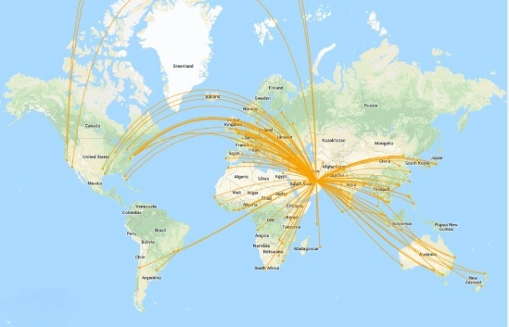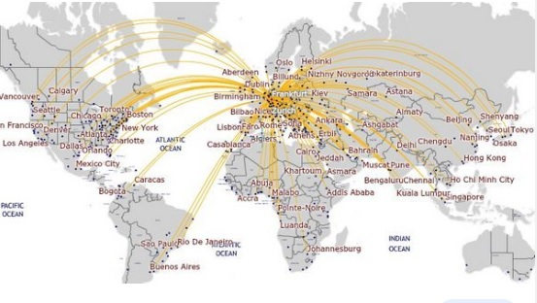

E’ quindi per la conquista dei collegamenti a lungo raggio che Lufthansa è disposta a pagare i 325 milioni di euro per acquisire inizialmente il 41 percento di Ita Airways. Ciò le permetterebbe di scalzare vettori come Qatar Airways ed Emirates i quali oggi, grazie alle continue ritirate che hanno caratterizzato la politica di Alitalia degli ultimi decenni, sono i principali dominatori del mercato intercontinentale italiano.

Come già avvenuto nel 2000 allorché la mentalità olandese si sarebbe dovuta amalgamare con quella italiana (2) anche in questa imminente fusione ci sono indubbiamente delle sfide da affrontare. Nel settore è rimasta famosa la frase pronunciata da Leo Van Wijk, ceo di Klm, allorché venne annunciato l’accordo con l’Alitalia al tempo condotta da Domenico Cempella: “*gli opposti come è noto si attraggono uno con l’altro, spesso portando ad una solida associazione e riuscendo a combinare il meglio di due mondi; lo stile e la creatività degli italiani si è unita con il pragmatismo e il senso degli affari, nonché la seria attitudine degli olandesi.”*

La sinergia nel modo di condurre affari tra il governo italiano e il management a guida tedesca sarà messa a dura prova ma sarà fondamentale per il risultato, poiché le differenze di interessi e di mentalità tra le due parti possono ancora rappresentare un grosso ostacolo.

Di certo questa eventuale acquisizione se verrà portata a termine sembra essere un promettente tentativo di rendere competitiva Ita Airways, ma non fingiamo di dimenticare che quel 41 per cento sarà solo il primo gradino della scalata che porterà in seguito Lufthansa a controllare completamente quella che una volta era la grande Alitalia. C’è da essere fieri di questa conclusione? Noi, non crediamo proprio.

1. Lufthansa Italia era il nome di una compagnia aerea lanciata da Malpensa in chiusura del 2008 grazie ad un accordo stipulato fra la SEA e Lufthansa. La compagnia sospese le operazioni nell’ottobre 2011.
2. La flotta di ITA Airways risulta essere tutta in leasing.
3. Nell’anno 2000 era stato siglato un accordo tra Klm e Alitalia per la formazione di un Gruppo che purtroppo fallì. L’infelice esito portò poi alle dimissioni di Domenico Cempella.

*25/09/2023*

***www.Aviation-Industry-News.com***

**E’uscito:**

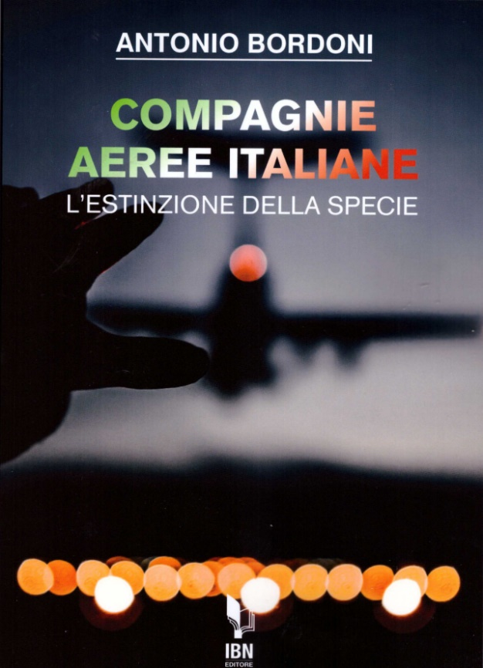

[***info@ibneditore.it***](mailto:info@ibneditore.it)

In questo libro il lettore troverà le tante, tantissime compagnie aeree italiane che *ci hanno provato*. Ma non si tratta di una elencazione alfabetica, stile enciclopedia in quanto abbiamo ritenuto fosse molto più interessante inquadrare la nascita (e la scomparsa) dei singoli vettori nel contesto storico che in quel momento caratterizzava l’aviazione commerciale la quale, come tutti sanno, ha vissuto molteplici cambiamenti: deregulation, la fine del cartello tariffario, la nascita del terzo livello, l’apparizione delle compagnie low cost, gli accordi code sharing... Il lettore inizierà il suo viaggio dall’aviazione commerciale degli anni del secondo dopoguerra per giungere fino ad oggi quando il nostro maggior vettore, quello una volta denominato di bandiera, è finito risucchiato nella galassia Lufthansa. Un libro che vi farà capire perché l’aviazione commerciale in Italia è scesa a livelli non certo degni di un Paese che fa parte del G7, un Paese che per i vettori aerei è ad alto rischio di mortalità.

“Immergetevi nella lettura delle oltre cento compagnie nate nel nostro Paese, ma non meravigliatevi scoprendo quante nel 2023 rimangono ancora attive.”